БЕЗОПАСНОСТЬ В МОРОЗ
Во время холодов необходимо тщательно соблюдать меры предосторожности, ведь в этот период возрастает количество случаев переохлаждения и отморожения, а также увеличивается число пожаров, связанных с использованием печей и обогревательных приборов.
В связи с установившейся на территории Малышевского городского округа морозной погодой и понижением температуры воздуха ниже 40 ºС, 109 пожарно-спасательная часть рекомендует соблюдать осторожность при пользовании печным оборудованием и электронагревательными приборами.
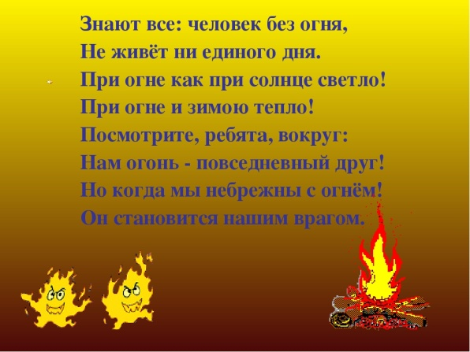
Несоблюдение правил пожарной безопасности при пользовании печным отоплением нередко приводит к огненной трагедии.
Чтобы избежать пожаров по этой причине, следует знать и соблюдать определенные меры пожарной безопасности при топке печи:
1. У печи должны быть исправная дверца, заслонки соответствующих размеров и предтопочный металлический лист, прибитый к деревянному полу размером 50х70 см без дефектов и прогаров.
2. В зимнее время, чтобы не случился пожар от перекала отдельных частей, печи рекомендуется топить 2-3 раза в день, продолжительностью не более 1,5 часа.
3. Мебель, занавески и другие горючие предметы нельзя располагать ближе 0,5 м от топящейся печи.
4. Нельзя хранить щепу, опилки, стружки под печкой, также нельзя подсушивать дрова на печи, вешать над ней для просушки белье.
5. Прекращать топить печи в зданиях и сооружениях необходимо не менее чем за 2 часа до окончания работы.
6. Вечером топить печи необходимо прекращать за 2 часа до сна.
При эксплуатации печного отопления запрещается:
оставлять без присмотра топящиеся печи, а также поручать надзор за ними малолетним детям;
топить углем, коксом, газом печи, не предназначенные для этих видов топлива; применять для розжига печей бензин, дизельное топливо и другие, легковоспламеняющиеся и горючие жидкости;
использовать дрова, превышающие размер топки печи; использовать вентиляционные и газовые каналы в качестве дымоходов;
использовать печи без противопожарной разделки (отступки).
Вместе с тем, граждане, в качестве дополнительного источника тепла, используют бытовые электронагревательные приборы, при эксплуатации которых также необходимо соблюдать меры предосторожности:

нагревательные приборы до их включения установить на подставки из негорючих материалов, следить, чтобы горючие предметы интерьера (шторы, ковры, пластмассовые плафоны, деревянные детали мебели и пр.) ни при каких условиях не касались нагретых поверхностей электроприборов.
При покупке электрообогревателя нужно убедиться, что он оборудован системой аварийного включения (на случай его перегрева или падения). При включении обогревателей надо стараться по возможности не использовать удлинители. В противном случае нужно убедиться, что расчетная (номинальная) мощность удлинителя не меньше мощности электроприбора.
В морозы не забывайте о правилах пожарной безопасности! Чтобы не допустить пожара в своем доме, важно обратить внимание на состояние электроприборов и печного отопления.
Если вы случайно заметили дым из дома по соседству или, тем более, открытый огонь - незамедлительно сообщите об этом в пожарную охрану по телефону «112» или «101»
Помните: в ситуации, когда дорога каждая минута, от ваших правильных и своевременных действий может зависеть чья-то жизнь!

